THÔNG BÁO TRIỂN KHAI
KHẢO SÁT ĐÁNH GIÁ KẾT QUẢ CẢI CÁCH HÀNH CHÍNH
TỈNH KHÁNH HÒA GIAI ĐOẠN 2021 - 2025

Triển khai Kế hoạch số 4959/KH-UBND ngày 26 tháng 4 năm 2025 của Uỷ ban nhân dân tỉnh Khánh Hòa về khảo sát đánh giá của người dân, tổ chức, doanh nghiệp, cán bộ, công chức, viên chức đối với kết quả cải cách hành chính tỉnh Khánh Hòa giai đoạn 2021 - 2025;
Sở Nội vụ tỉnh Khánh Hòa trân trọng thông báo triển khai khảo sát đánh giá của người dân, tổ chức, doanh nghiệp đối với kết quả cải cách hành chính tỉnh Khánh Hòa giai đoạn 2021 - 2025, cụ thể như sau:
1. Thời gian khảo sát: Từ ngày 09 đến ngày 25 tháng 5 năm 2025
2. Hình thức: Khảo sát trực tuyến. Người dân, tổ chức, doanh nghiệp có thể tham gia khảo sát trực tuyến bằng các hình thức sau:
a) Truy cập trực tiếp vào đường dẫn
https://forms.gle/MdWTCf9hGZ1cAz8h9
b) Quét mã QR Code:
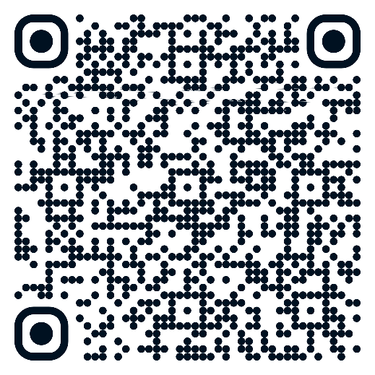
Qua khảo sát sẽ giúp đánh giá toàn diện, đúng mức về những kết quả đã đạt được trong công tác cải cách hành chính của tỉnh Khánh Hòa giai đoạn 2021 - 2025; đồng thời, ghi nhận những kỳ vọng, mong muốn của người dân, tổ chức, doanh nghiệp đối với công tác cải cách hành chính trong giai đoạn 2026 - 2030; tiếp thu các ý kiến góp ý, góp phần phục vụ xác định mục tiêu, nhiệm vụ, giải pháp cải cách hành chính trọng tâm của tỉnh trong giai đoạn mới vừa bám sát mục tiêu, định hướng của Chính phủ vừa phù hợp với yêu cầu thực tiễn tại tỉnh, đáp ứng nhu cầu của Nhân dân.
Rất mong nhận được ý kiến đánh giá, đóng góp của toàn thể người dân, tổ chức, doanh nghiệp trong và ngoài tỉnh.
Trân trọng thông báo./.
Sở Nội vụ tỉnh Khánh Hòa

